Les systèmes sur puce (SoC)
Vidéo présentation : https://youtu.be/Q_knHfftnh4
Rappels de première
- Intérieur d'un PC :  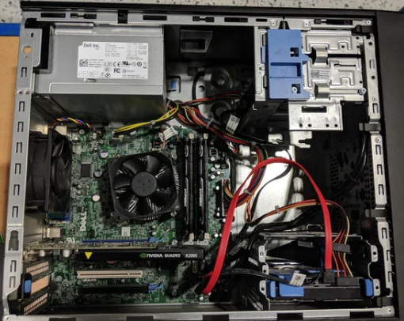 | On remarque la carte mère qui accueille tous les éléments fondamentaux au bon fonctionnement d'un ordinateur :  - microprocesseur (CPU) (caché sous un système de refroidissement),  - barrettes de mémoire RAM, carte graphique (qui permet de gérer l'affichage).  On trouve aussi sur la carte mère les puces qui gèrent les interfaces réseau (Wifi et Ethernet) et bien d'autres choses...  Et plus précisément ci-dessous une carte mère :
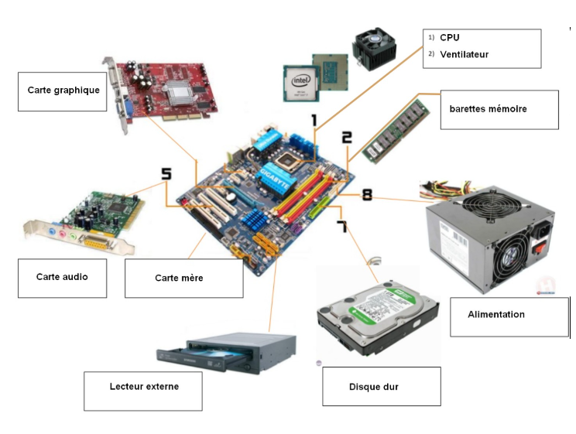
- Le modèle de Von Neumann
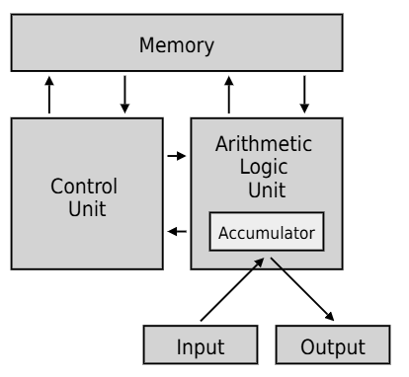 | - L’Unité Centrale de Traitement (CPU : Central Processing Unit en anglais) ou Processeur est constituée de deux sous-unités :  - UC : Unité de Contrôle  - UAL : Unité Arithmétique et Logique  - La mémoire où sont stockés les données et les programmes.  - Les bus qui sont des fils reliant le CPU et la mémoire et permettant les échanges de données et d’adresses.  - Les entrées/sorties

- L’Unité de contrôle charge la prochaine instruction dont l’adresse mémoire se trouve dans un registre appelé Compteur de Programme (PC en anglais), la décode avec le décodeur et commande l’exécution par l’UAL avec le séquenceur. L’instruction en cours d’exécution est chargée dans le Registre d’Instruction (RI)..

- L’Unité Arithmétique et Logique qui réalise des opérations arithmétiques (addition, multiplication . . .), logiques (et, ou . . .), de comparaisons ou de déplacement de mémoire. Elle stocke les données dans des mémoires d’accès très rapide appelées registres. Les opérations sont réalisées par des circuits logiques constituant le jeu d’instructions du processeur.

Les SOC (System On Chip) :
On entend souvent dire que les téléphones portables (smartphones) sont de véritable ordinateur, ce qui est vrai.  On peut s'interroger sur la taille d'un smartphone par rapport à la taille d'un PC (la carte mère d'un PC mesure environ 25 cm sur 30 cm, soit bien plus qu'un smartphone). Pourtant on doit obligatoirement trouver dans un smartphone les mêmes composants que dans un PC : CPU, RAM, carte graphique et interfaces réseau (Wifi et Bluetooth dans le cas d'un smartphone) ! | La solution ?  Placer tous ces composants dans une puce unique d'une centaine de mm² : | 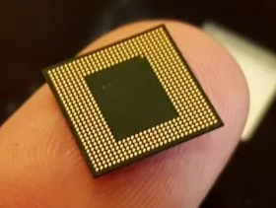

Ces puces accueillant CPU, RAM, circuit graphique (GPU) (équivalent à la carte graphique dans un PC) et circuits radio (Wifi et Bluetooth), sont souvent appelées "système sur puce", "system on a chip" en anglais (abréviation "SoC").  On trouve sur cette puce les circuits suivants :  - Microprocesseurs : calculs généraux  - Digital Signal Processor (DSP) : calculs numériques  - Accélérateurs graphiques : calculs parallèles  - Accélérateurs divers : compression image/son  - Contrôleurs de périphériques : mémoire, disques, réseaux,..  - Gestionnaire internes : horloge, puissance,.. | 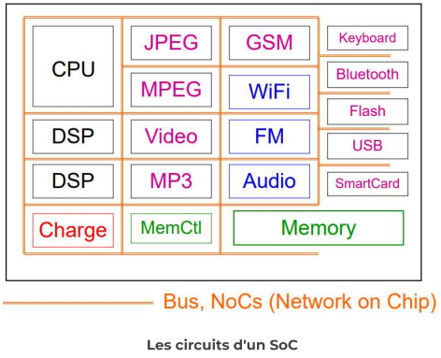

Avantages des SoC :
- Le premier avantage est leur taille réduite
- Le coût de construction est aussi réduit (moins de matière et moins de temps)
- La consommation d’énergie est réduite (moins de cablage)
- Un Soc est silencieux ( plus de systèmes de refroidissement)
- Les performances sont meilleures (on peut augmenter la fréquence puisque les signaux se propoagent sur de plus courtes distance, on gagne ainsi en performance)
Inconvénient des SoC :
- Les SOC ne peuvent pas être personnalisés et une défaillance d’un composant impose le remplacement complet du SoCc

QCM
Q1. Quelle est la principale caractéristique d'un Système sur Puce (SoC) par rapport à une carte mère d'ordinateur de bureau traditionnelle ?
A. Il intègre de multiples composants essentiels (CPU, GPU, RAM) sur une seule puce.
B. Il se concentre uniquement sur l'amélioration de la vitesse du microprocesseur (CPU).
C. Il utilise une architecture entièrement différente du modèle de Von Neumann.
D. Il remplace la mémoire RAM par des registres pour plus de rapidité.

Q2 Quel est l'inconvénient majeur d'un SoC en cas de défaillance matérielle ?
A. Ses performances globales sont réduites de moitié.
B. Sa consommation d'énergie augmente de manière significative.
C. Le remplacement d'un seul composant défectueux est impossible, il faut changer tout le SoC.
D. Il devient très bruyant à cause de la surchauffe.

Q3. Dans le modèle de Von Neumann, quelle sous-unité du CPU exécute des opérations telles que les additions et les comparaisons logiques ?

A. L'Unité Arithmétique et Logique (UAL)
B. Le Registre d'Instruction (RI)
C. L'Unité de Contrôle (UC)
D. Le Compteur de Programme (PC)

Q4. Quel avantage des SoC est directement lié à la réduction des distances que les signaux doivent parcourir entre les composants ?
A. Une meilleure performance due à une fréquence plus élevée.
B. Un coût de construction réduit.
C. Un fonctionnement silencieux.
D. Une consommation d'énergie plus faible.

Q5. Quel est le rôle du registre appelé 'Compteur de Programme' (PC) dans l'Unité de Contrôle ?
- Contenir l'adresse mémoire de la prochaine instruction à charger.
- Stocker l'instruction en cours d'exécution.
- Décoder l'instruction pour que l'UAL puisse l'exécuter.
- Compter le nombre total d'instructions exécutées par le processeur.
Q6 . Pourquoi un SoC est-il considéré comme silencieux selon le texte ?
A. Parce que les signaux électriques se propagent sans bruit.
B. Parce qu'il n'a plus besoin de système de refroidissement.
C. Parce qu'il consomme très peu d'énergie et ne chauffe pas.
D. Parce qu'il est encapsulé dans une puce qui isole le son.
Q7. Quels éléments, qui sont des cartes ou des composants séparés dans un PC, sont mentionnés comme étant intégrés dans un SoC de smartphone ?
- CPU, RAM, carte graphique et interfaces réseau
- UAL, UC et bus
- Carte mère, système de refroidissement et alimentation
- CPU, clavier et écran

Votre smartphone comporte aussi un SoC.

  - Sur android installez l’application CPU-Z
  - Sur iPhone, installez l’application AIDA64 pas testée malheureusement…
- Déterminez les caractéristiques principales de votre téléphone :
  - processeur,
  - quantité de ram,
  - révision du système d’exploitation et version du noyau (si disponible),
  - capteurs physique (faire une petite liste en regroupant)
  - résolution de l’écran, densité de pixels,
  - Votre smartphone dispose d’un gyroscope électronique. À quoi sert-il ?
  - capacité et voltage de la batterie. Selon l’application, dans quel état est-elle ?

